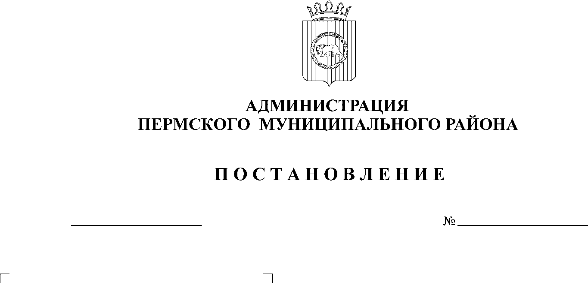
О внесении изменений в
постановление администрации
Пермского муниципального района
от 04.03.2014 № 677 «Об утверждении
Положения о порядке предоставления
субсидий на возмещение части затрат
на участие в выставках, ярмарках
субъектов малого и среднего
предпринимательства в рамках
подпрограммы «Поддержка малого
и среднего предпринимательства
в Пермском муниципальном районе
на 2014-2016 годы» муниципальной
программы «Экономическое развитие
Пермского муниципального района
на 2014-2016 годы»
11.11.2015
1418
На основании ст.51-6 Устава муниципального образования «Пермский муниципальный район»,
администрация Пермского муниципального района ПОСТАНОВЛЯЕТ:
- Внести следующие изменения в Положение о порядке предоставления субсидий на возмещение части затрат на участие в выставках, ярмарках субъектов малого и среднего предпринимательства в рамках подпрограммы «Поддержка малого и среднего предпринимательства в Пермском муниципальном районе на 2014-2016 годы» муниципальной программы «Экономическое развитие Пермского муниципального района на 2014-2016 годы», утвержденное постановлением администрации Пермского муниципального района от 04.03.2014 № 677 (далее по тексту – Положение):
  - подпункт 3.2.4 пункта 3.2 раздела 3 Положения изложить в новой редакции:
«3.2.4. участие субъектов малого и среднего предпринимательства в выставках, ярмарках, относящихся по тематическому признаку к специализированным (отраслевым, инвестиционным) и проводимых на территории Российской Федерации в 2015 году»;
  - подпункты 5.1.2, 5.1.4 пункта 5.1 раздела 5 Положения исключить;
  - пункт 7.2. раздела 7 Положения изложить в новой редакции:
«7.2. Предоставление субсидий осуществляется в порядке очередности поступления от субъектов малого и среднего предпринимательства документов, указанных в пунктах 5.1-5.2 настоящего Положения. При этом в первоочередном порядке субсидии предоставляются субъектам малого и среднего предпринимательства, не получавшим государственную поддержку в течение последних трех лет.».
- Настоящее постановление вступает в силу со дня его опубликования.
3. Опубликовать настоящее постановление в информационном бюллетене
муниципального образования «Пермский муниципальный район» и разместить его на официальном сайте Пермского муниципального района www.permraion.ru.
4. Контроль исполнения настоящего постановления возложить на заместителя главы администрации Пермского муниципального района по экономическому развитию Т.Н. Гладких.

Глава администрации
муниципального района В.Ю. Цветов

